МУНИЦИПАЛЬНОЕ ОБРАЗОВАНИЕ ГОРОДСКОЙ ОКРУГ ГОРОД ЛАНГЕПАС
ХАНТЫ-МАНСИЙСКОГО АВТОНОМНОГО ОКРУГА - ЮГРЫ
УПРАВЛЕНИЕ ОБРАЗОВАНИЯ АДМИНИСТРАЦИИ ГОРОДА ЛАНГЕПАСА
ЛАНГЕПАССКОЕ ГОРОДСКОЕ
МУНИЦИПАЛЬНОЕ АВТОНОМНОЕ ОБРАЗОВАТЕЛЬНОЕ УЧРЕЖДЕНИЕ ДОПОЛНИТЕЛЬНОГО ОБРАЗОВАНИЯ
«ДШИ»
Художественное отделение.

Педагогический проект
«Кружево. Путь к творчеству»

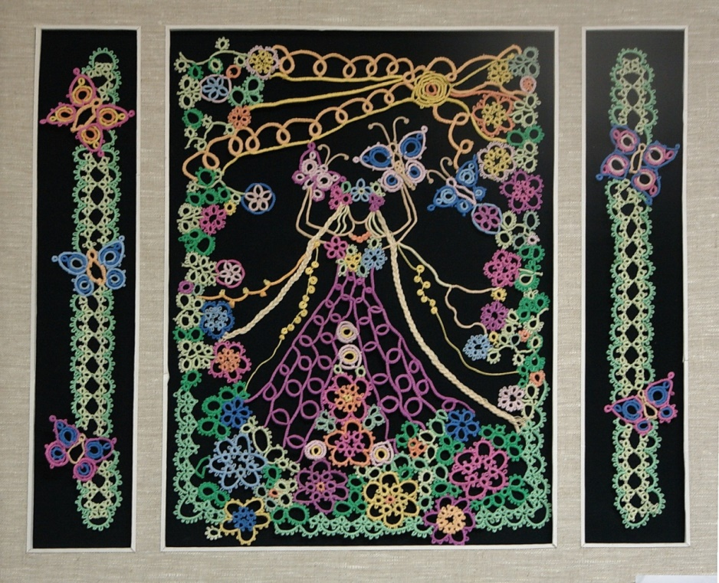
Автор: преподаватель рисунка,
живописи, композиции и декоративно-прикладного искусства
Седова Татьяна Викторовна

г. ЛАНГЕПАС
2017

Педагогический проект.
«Кружево. Путь к творчеству».
- Краткая аннотация проекта.
Проект является практико-ориентированным.
Работая на художественном отделении в Детской школе искусств, преподавая предмет «Декоративно-прикладное искусство», я задалась вопросом: возможно ли научить детей всему тому, что умею делать сама: ткать гобелены, плести кружева, экспериментировать над созданием интересных композиционных сюжетов, мыслить нестандартно и креативно. Владея технологией узелкового плетения кружев, я подумала, что фриволите - самый оптимальный вариант для творчества, требующий минимум материальных затрат и дающий широкие возможности для воплощения творческих замыслов. Для работы нужны пара челноков, крючок и нитки, светлая голова и огромное желание сотворить что-то необычное, то, чего не делают другие. Для реализации этой идеи существует только один способ - это создать творческий проект для обучающихся художественного отделения ДШИ.
Сначала был разработан и апробирован блок заданий для 4 классов художественной школы по обучению технологии узелкового кружевоплетения на примере традиционного орнаментального исполнения (мерное кружево, воротнички, замкнутые мотивы в виде несложных салфеток). Что дало очень даже положительный результат: у детей возник интерес, взрыв эмоций и желание справиться и преодолеть все барьеры, так как не всё сразу получалось: и пальцы не слушались, и нить скручивалась в самый неподходящий момент, да и узлы запутывались так, что приходилось их обрезать и начинать всё заново. Но всё преодолимо, и постепенно, шаг за шагом, мои ученики начали приобретать навыки плетения кружева. И этот процесс их так заинтриговал, что часто приходили на дополнительные занятия и консультации, этим видом искусства заинтересовались даже родители. Работы в технике фриволите могут стать хорошей базой для дальнейшей творческой самореализации в прикладной декоративной композиции. Блок заданий был разработан и апробирован мной на занятиях ДПИ. Внедрив эту методическую разработку в практику, я столкнулась с проблемой недостатка учебного времени на выполнение творческих заданий обучающимися. Для этого необходимо увеличение учебных часов для работы со стилизацией фигур и выполнение их на «языке» кружева в сюжетных композициях. С 2008 по 2013 мною проводилась инновационная деятельность по созданию и внедрению авторской образовательной программы по кружевоплетению фриволите на 2 года обучения, так как министерских программ для художественных школ по фриволите не было разработано. Моя авторская программа рассчитана на обучающихся детских художественных школ. Занятия по кружевоплетению проводятся с третьего класса. Программа составлена на два года обучения, по два учебных часа в неделю (общим объёмом 136 часов).
Новаторство этого проекта заключается в том, что тема Фриволите не предусмотрена программой Министерства культуры (г. Москва, 1990г.), по которой мы работаем. Вместе с тем, актуальность этого цикла высока, поскольку работа над созданием кружев формирует у обучающихся хорошую базу для развития всех необходимых качеств для творческой личности, стимулирует интерес к декоративно-прикладному творчеству, развивает самостоятельность использования различных декоративных приёмов, учит добиваться максимальной выразительности.
- Обоснование необходимости проекта.
Проект необходим по следующим аспектам, значительным для развития творческой личности:
- Развивает и концентрирует внимание.
- Вырабатывает усидчивость.
- Определяет последовательность действий.
- Развивает мелкую моторику.
- Мотивирует к обучению.
- Активизирует познавательный интерес.
- Способствует к постепенному переходу от ремесла к творчеству.
- Стимулирует к сохранению и возрождению традиций.
Внедрив эту разработку в практику, я пришла к выводу: для достижения максимальных результатов творческого развития ученика необходимо расширить программу проекта до 2 лет обучения. Так как для выполнения творческих заданий требуется множество теоретических и практических занятий на изучение истории, терминологии, развитие мелкой моторики руки, чтобы отрабатывался навык в технологии плетения кружева. Было целесообразно увеличить количество учебного времени для работы со стилизацией фигур и выполнение их на «языке» кружева в сюжетных композициях. По согласованию с руководством и методическим советом художественного отделения школы было принято решение создать программу на 2 года.
Умение создать выразительный образ, чувство ритма, гармонию является важным в создании декоративных композиций в технике фриволите. В декоративной работе важна содержательность, эстетика и художественная подача. Практическая актуальность проекта «Кружево. Путь к творчеству» определяется поиском новых способов решения художественно-эстетического воспитания учащихся.

3. Цели и задачи проекта.
Цель проекта: Овладение техническими приёмами фриволите для создания сложных сюжетных композиций посредством кружевоплетения. Воспитание творческой, художественно-эстетической личности.

Образовательные задачи проекта.
• Сформировать умения и навыки работы в технике узелкового кружевоплетения фриволите. Развить мелкую моторику руки. Воспитать усидчивость и трудолюбие.
• Изучить специфические особенности и содержание работы над декоративной композицией. (Формировать теоретические, технические, практические знания, умения, навыки в работе с декоративно - композиционным пространством, стилизацией декоративных образов). Закрепить знания, полученные на уроках рисунка, живописи, истории искусства. Привлечь внимание обучающихся к видам декоративно-прикладного искусства, вызвать интерес к кружевоплетению фриволите, как к одному из видов художественного текстиля. ( Формировать чувство стиля.)
- Развивать у обучающихся способность к композиционному мышлению и созданию красивых и полезных вещей. Воспитать художественно-творческую активность, нравственно-эстетическую отзывчивость на прекрасное в жизни и в искусстве.
- Раскрыть роль и место фриволите в практической деятельности людей, в развитии отечественной и зарубежной культуры. Ознакомить с творчеством современных мастеров кружевоплетения.
Воспитательные задачи.
Воспитание художественного вкуса, способностей к зрительному восприятию красоты окружающего мира, сохранению национальных традиций, интереса к мировой и отечественной культуре.

Развивающие задачи.
Развитие наблюдательности, зрительной памяти, пространственного представления, воображения, любознательности, аккуратности.

- Основное содержание проекта.
Развитие образного мышления, художественно-эстетическая культура, смелость композиционных решений – все эти качества необходимы будущему мастеру, художнику. Занятия декоративно-прикладным творчеством помогут ему глубже понять и тоньше прочувствовать всю глубину и красоту народного декоративно-прикладного искусства.
Сюжетная композиция в технике фриволите – художественное произведение, которое в корне отличается от ремесленных орнаментальных изделий (воротнички, манжеты, салфетки) хотя бы уже тем, что несёт в себе смысловую нагрузку, сюжет, организацию композиционного пространства. Уже при работе над составлением эскиза будущего произведения в кружевоплетении художник образно представляет конечный вариант изделия, мысленно закладывает цепочку (ряд) элементов, которыми будет заполнять фигуры и пространство композиции. Поэтому в декоративной композиции, в частности, в художественном изделии, немалое внимание уделяется фактурному насыщению и цветовому строю работы. На уроках дети знакомятся с разными способами заполнения поля мотивов и их сочетанию в сюжете изделия. Импровизируя на различные темы при создании кружевной композиции необходимо соблюдать цветовой строй в подборе ниток и фонового материала. Фриволите является особенной декоративной техникой и используется для достижения более выразительных, эмоциональных творческих работ. В декоративной композиции предметы и фигуры могут перемещаться, дополняться или стилизоваться, соответственно творческому замыслу. Стилизация является необходимым условием создания декоративной работы композиции.

Первый год обучения (3 класс).
Цель: Овладение техническими приемами узелкового кружевоплетения. Создание традиционных орнаментальных изделий в технике «Фриволите»
Тема 1 (2 часа): Введение. Знакомство с кружевоплетением.
Задача: Познакомить обучающихся с видами кружевоплетения. Заинтересовать техникой «Фриволите».
Содержание. Теоретическая часть: Смысл понятия «кружево». История возникновения «Фриволите». Применение в быту. Беседа о видах кружевоплетения (игольное, коклюшечное, узелковое). Знакомство с инструментами и материалами для плетения. Показ иллюстраций, детских работ в технике фриволите.
Материалы: Иллюстрации изделий мастеров декоративно-прикладного искусства на электронном носителе, работы выпускников, творческие работы педагога.
Тема 2 (14 часов): Виды узлов. Плетение одним челноком.
Задача: Научить выполнять основные виды узлов - прямой и обратный. Научить плести по заданным схемам узор одним челноком.
Содержание. Теоретическая часть: Азбука фриволите. Условные обозначения и схемы. Инструктаж по технике безопасности при работе с колющими и режущими инструментами.
Практическая часть: Узел фриволите прямой и обратный. Плетение кольца с использованием декоративного пико. Соединительное пико. Соединение элементов. Пико «Жозефины». Разработка схем и работа по ним. Изготовление мерного кружева (прошвы).
Материалы: Челнок, нитки «Ирис», крючок, игла, ножницы, схемы, бумага формат А4, тетрадь, ручка, карандаш.
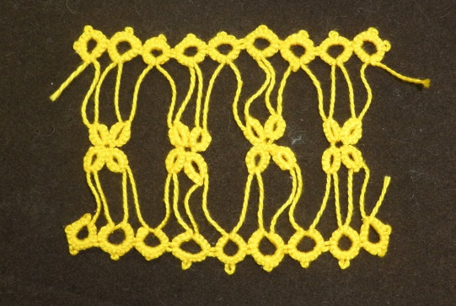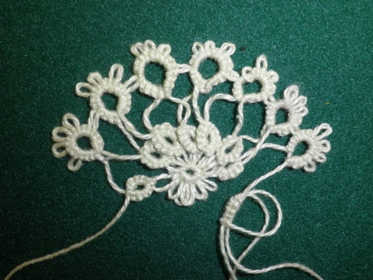
Ожиганова Ксенья 12лет. Прошва Тельнова Аня 12 лет. Процесс работы
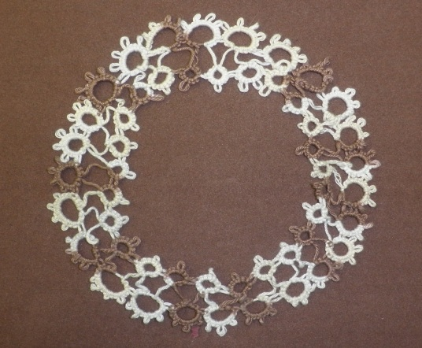
Кононова Света. 12 лет. Изделие, состоящее из колец на «ножках»

Тема 3 (14 часов): Плетение двумя челноками.
Задача: Научить плести элемент «дуга», применять орнамент в изделиях
фриволите при плетении по схемам, выполнять однорядные и многорядные кружева.
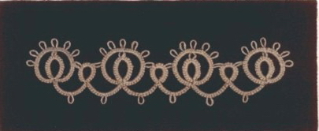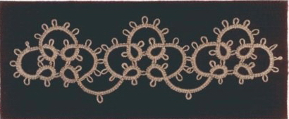
Седова Т.В. Образцы прошвы с геометрическим орнаментом
Содержание. Теоретическая часть: Понятие элемента «дуга». Закрепление понятия орнамент. Инструктаж по технике безопасности при работе с колющими и режущими инструментами.
Практическая часть: Плетение дуги. Плетение орнамента в технике
фриволите. Однорядное и многорядное кружево.
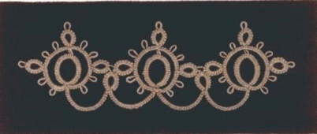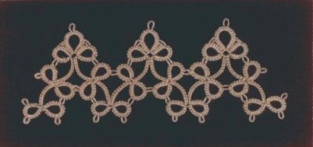
Седова Т.В. Образцы прошвы с геометрическим орнаментом.
Материалы: Челнок (2 шт.), нитки «Ирис», крючок, игла, ножницы, схемы.
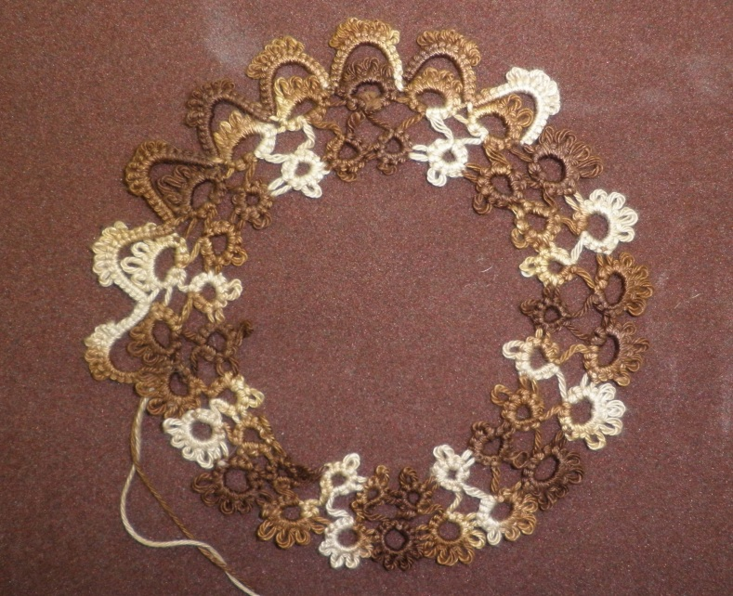
Биктимирова Алина 12 лет. Процесс окаймления изделия элементами «Дуга»
Тема 4 (22 часа): Виды мотивов.
Задача: Ознакомить обучающихся с понятием «стилизация». Научить плести простые и сложные мотивы. Применять знания по композиции в изделиях фриволите.
Содержание. Теоретическая часть: Понятия «стилизация», «мотив». Инструктаж по технике безопасности при работе с колющими и режущими инструментами.
Практическая часть: Плетение простых и сложных мотивов по заданным схемам. Составление собственных схем, плетение по ним.
Материалы: Челноки, нитки «Ирис», крючок, игла, ножницы, схемы, бумага, карандаш.
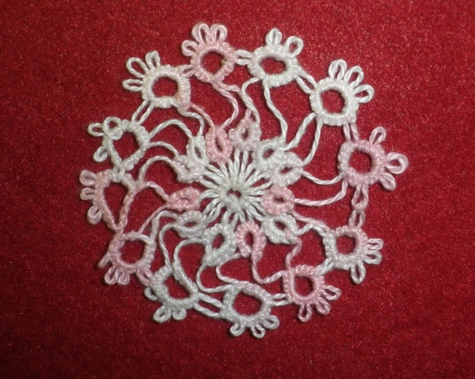
Овчаренко Таня. 12 лет. Замкнутый мотив из колец на «ножках»

Практическая часть: Плетение простых и сложных мотивов по заданным схемам. Составление собственных схем, плетение по ним.
Материалы: Челноки, нитки «Ирис», крючок, игла, ножницы, схемы, бумага, карандаш.
Тема 5 (16 часов): Многоцветное многочелночное кружево. Декоративное изделие.
Задача: Научить разрабатывать эскизы замкнутых мотивов симметричного геометрического орнамента. Научить использовать несколько челноков в работе. Соединить мотивы геометрического орнамента в изделие «Салфетка».
Содержание. Теоретическая часть: Повторение понятий и правил по цветоведению: цветовой круг, цветовая растяжка, близкие и контрастные цветовые отношения, ахроматические взаимодействия в колористике и т.д.
Практическая часть: Эскизы мотивов декоративной салфетки. Использование сближенной или контрастной цветовой гаммы в эскизе. Подбор материала (ниток заданной цветовой гаммы и определённой текстуры) для плетения изделия. Выполнение работы в технике «фриволите». Оформление изделия.
Материалы: Челноки, нитки различных цветовых оттенков, крючок, игла, ножницы, бумага, простой и цветные карандаши, бархатная бумага и ткань под основу.
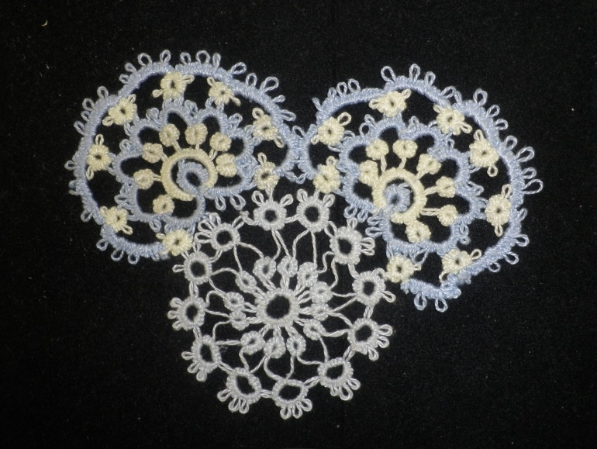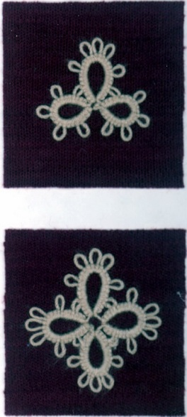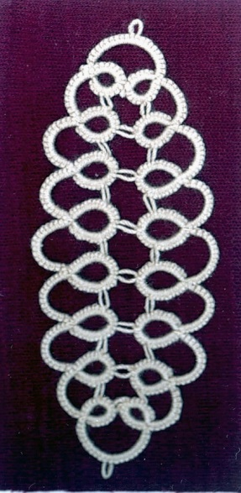
Казак Васелина 12 лет. Мотивы. Седова Т.В. Образцы мотивов
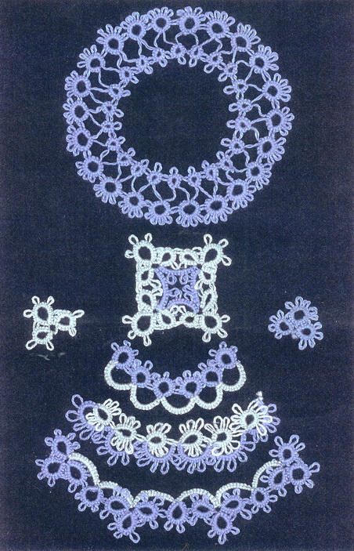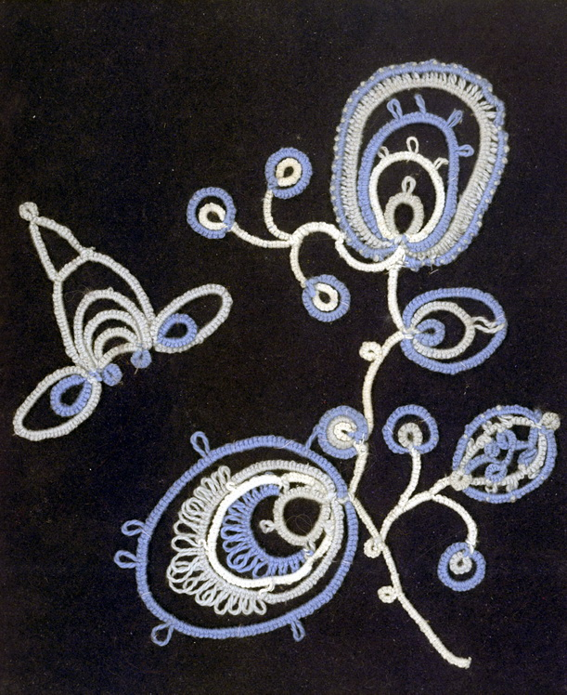
Галеева Альфия. 12 лет Тюстина Даша. 12 лет
Орнаменты «Композиция с пчёлкой»

Процесс работы над изделием «Салфетка»

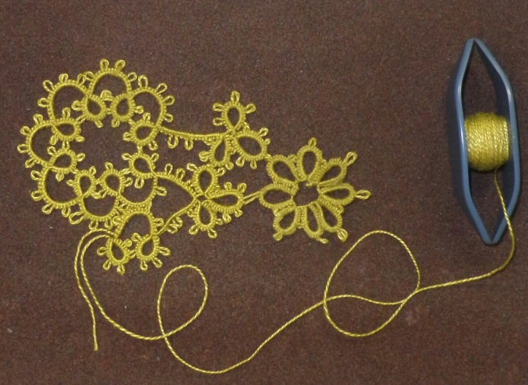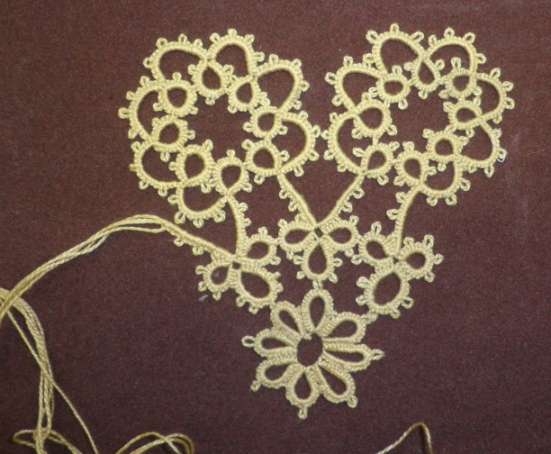
Чернов Кирилл. 12 лет Нартаева Гуля. 12 лет
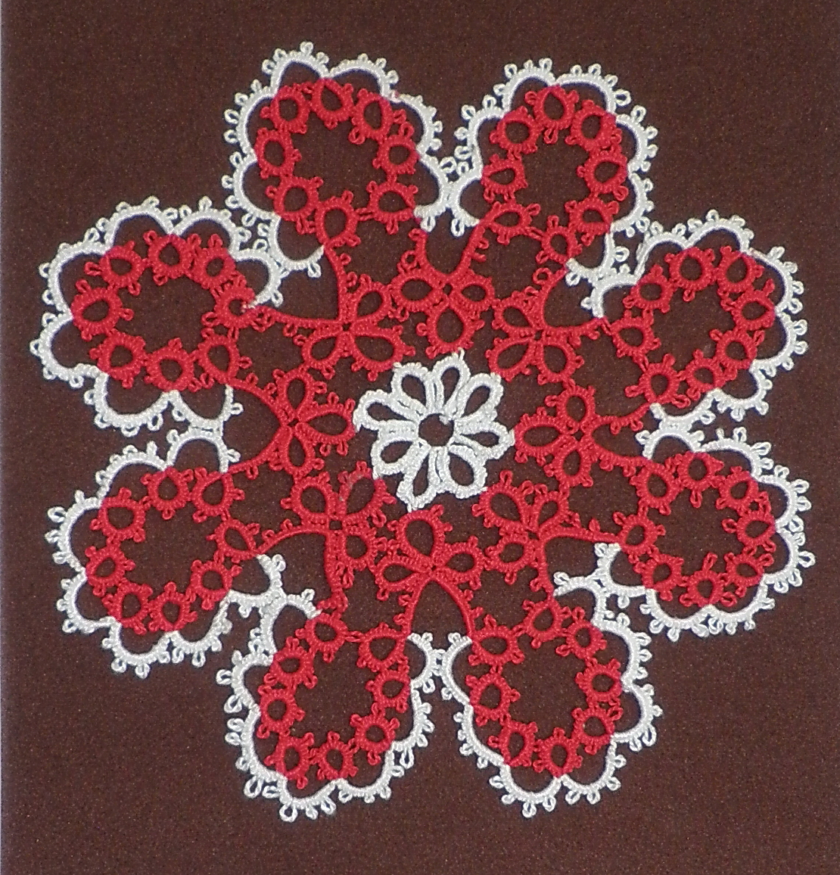
Абросова Катя. 13лет. Декоративное панно «Салфетка».
Второй год обучения (4 класс).
Цель: Создание сложных сюжетных композиций посредством кружевоплетения фриволите, стилизуя природные формы.

Тема 6 (16 часов): Стилизация природных и растительных форм. Применение в кружевоплетении фриволите.
Задача: Повторить и закрепить понятие «стилизация». Научить применять знания по композиции в изделиях «Фриволите».
Содержание. Теоретическая часть: Повторение и закрепление понятий: «стилизация», «мотив».
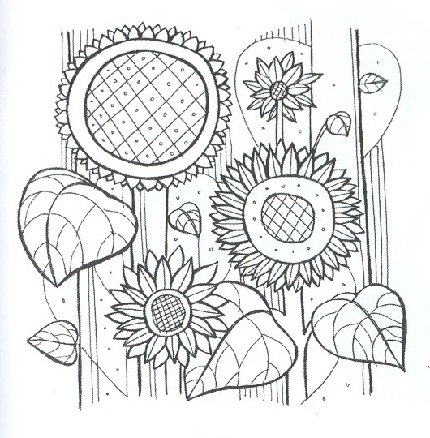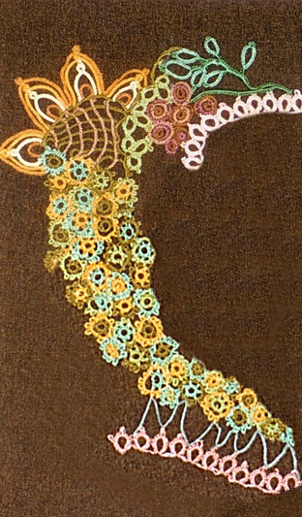 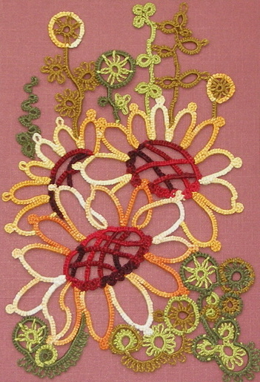Стилизация подсолнухов. Бусел Аня. 13 лет. Седова Т.В.
Фрагмент. «Подсолнухи»
Практическая часть: Разработка эскизов и схем плетения. Плетение простых и сложных мотивов по заданным схемам. Составление схем по стилизованным растительным и природным формам, плетение по разработанным эскизам.
Материалы: Челноки, нитки «Ирис», крючок, игла, ножницы, схемы, бумага формата АЗ и А4, карандаш.

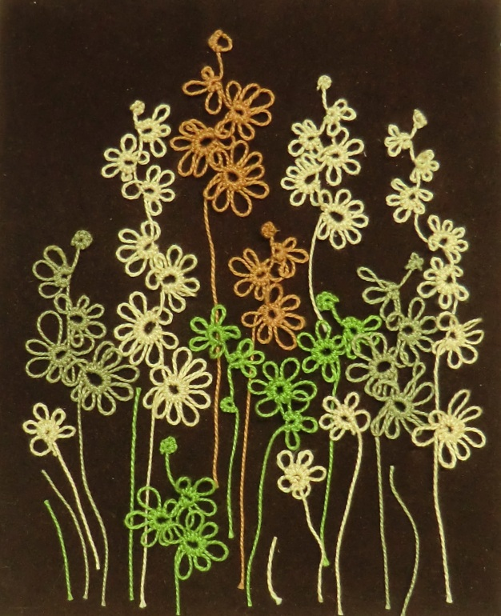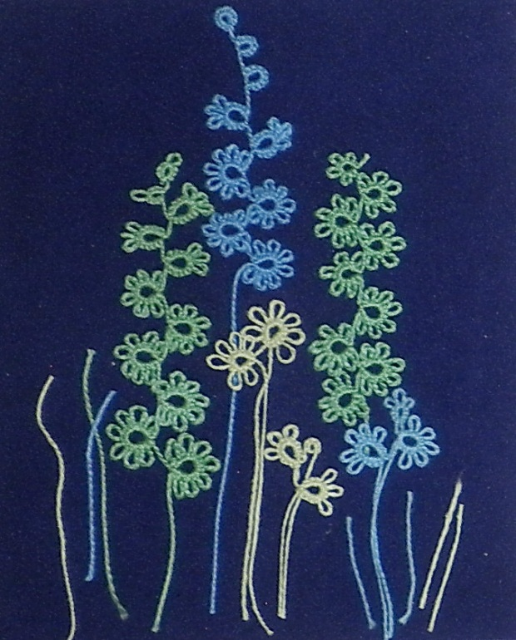
Дагли Настя. 14 лет Намозова Зайнура. 15 лет
Тема 7 (36 часов): Сюжетная композиция в изделиях «Фриволите».
Задача: Создать сюжетную композицию в технике фриволите, используя стилизованные мотивы природных и растительных форм, а так же стилизованные фигуры человека.
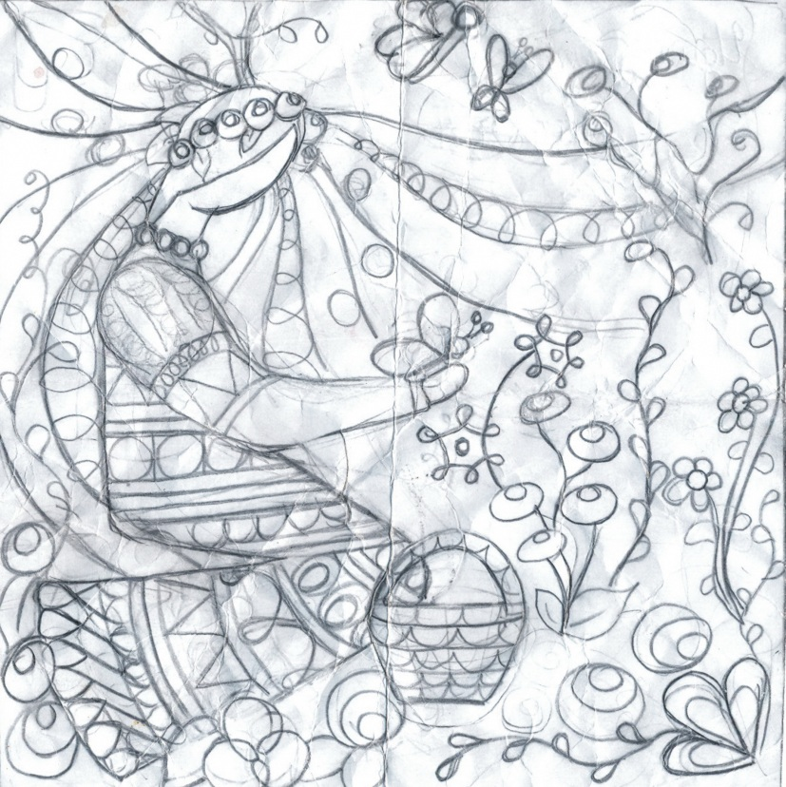
Идиятуллина Яна. 13 лет. Разработка эскиза в карандаше.
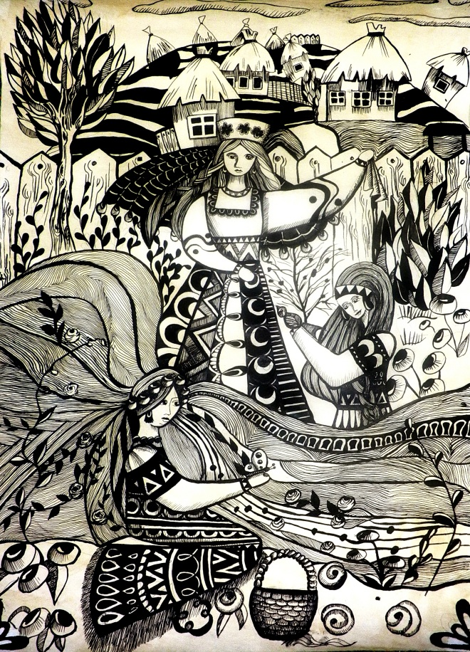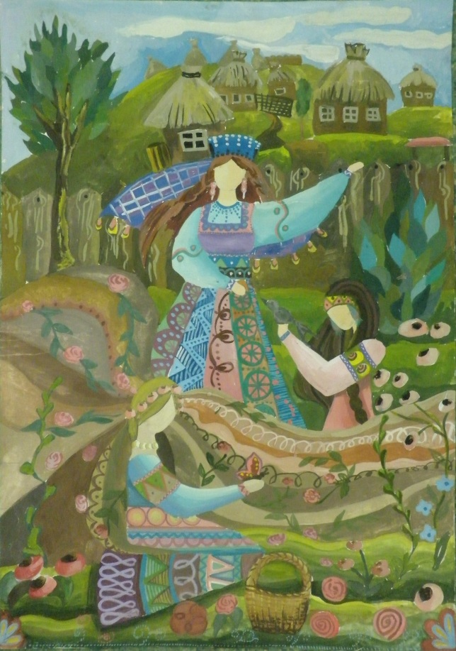
Идиятуллина Яна. 13 лет. Графическое и цветовое решение композиции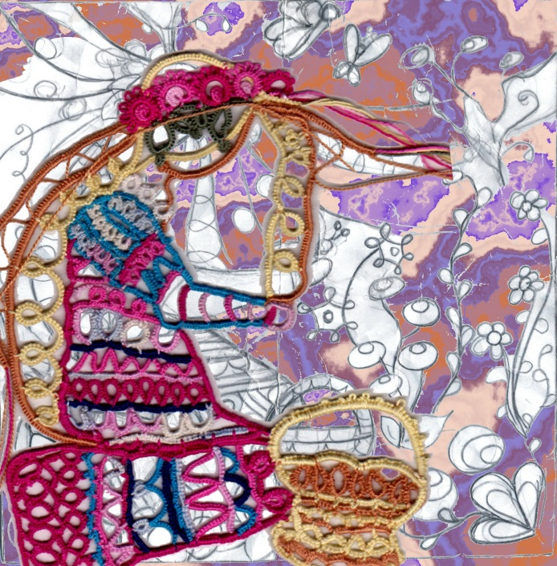 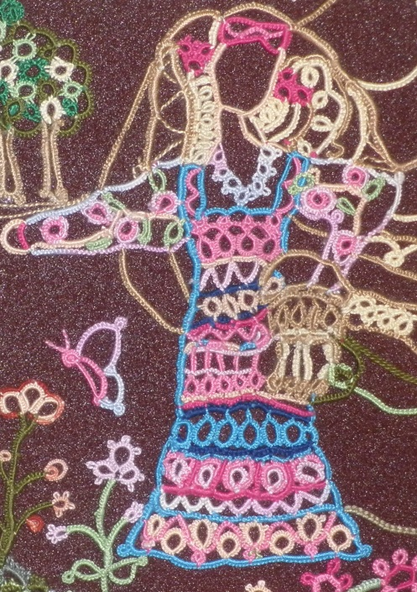
Идиятуллина Яна. 13 лет. Мотивы и фрагменты композиции
Содержание. Теоретическая часть: Изучение литературы по декоративной композиции. Повторение способов организации композиционного пространства.

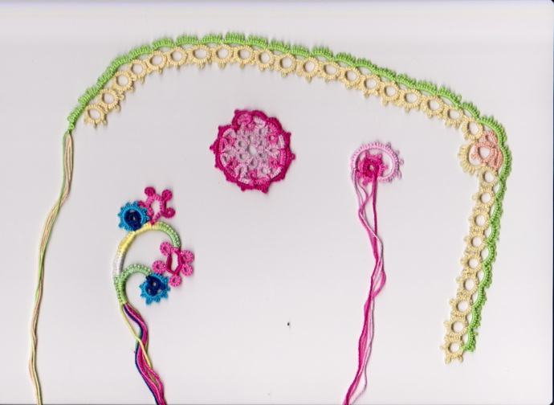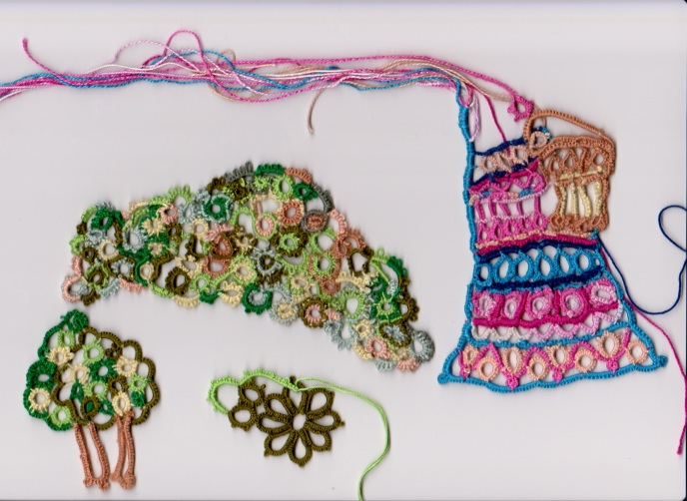
Идиятуллина Яна. 13 лет. Мотивы и фрагменты изделия
Практическая часть: Разработка эскизов мотивов «цветок», «бабочка», «птица». Использование сближенной или контрастной цветовой гаммы в эскизе. Составление из мотивов сложной композиции. Составление по эскизам схемы для кружева на языке «фриволите». Использование нескольких челноков в работе для изготовления многоцветного кружева. Выполнение композиции в технике фриволите. Оформление работ.
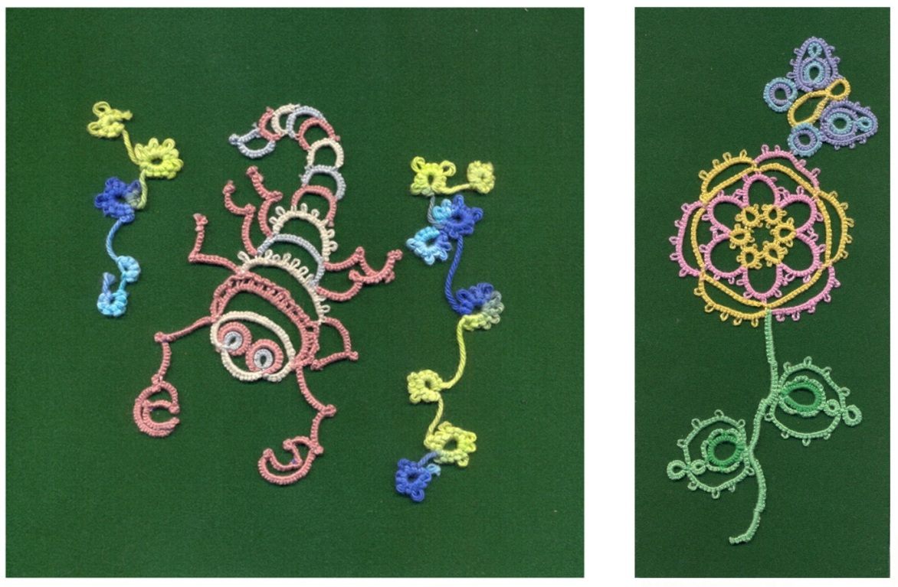
Грицинина Неля 15 лет. «Скорпион». Тимофеева Лена 15 лет. «Мотылёк»
Материалы: Челноки, нитки «Ирис», крючок, игла, ножницы, схемы, бумага формата АЗ и А4, карандаш, бархатная бумага или ткань под основу.
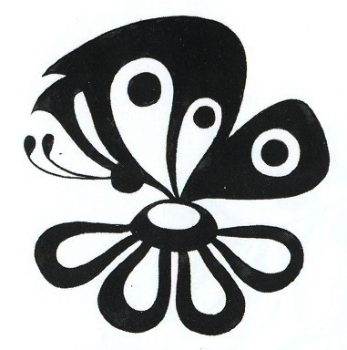
Стилизованное изображение насекомых
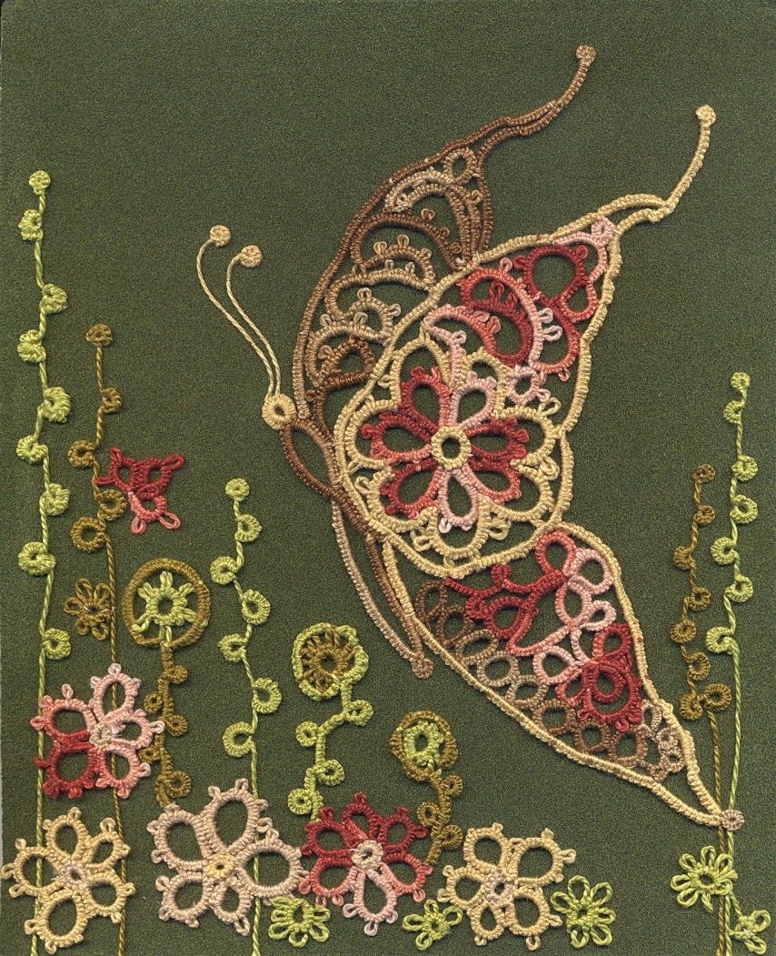
Абросова Катя. 13 лет. «Бабочка - красавица»

Комбинирование фриволите с различными техниками ДПИ и живописи.
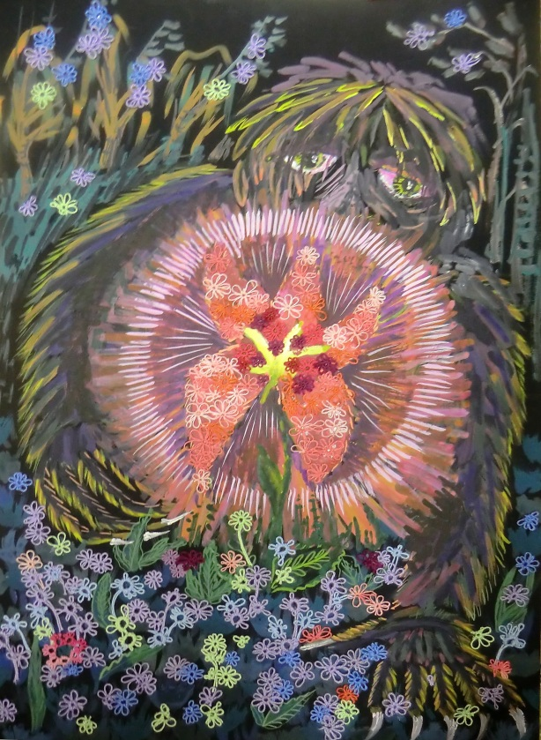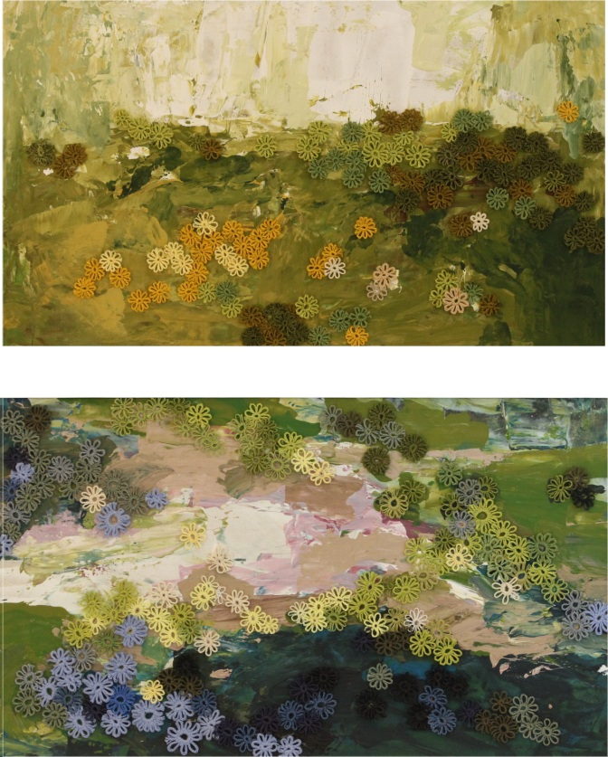
Лемьев Леонид 15 лет. Седова Т.В. «Дыхание весны» диптих
«Аленький цветочек»
Тема 8 (16 часов): Выполнение итоговой работы.
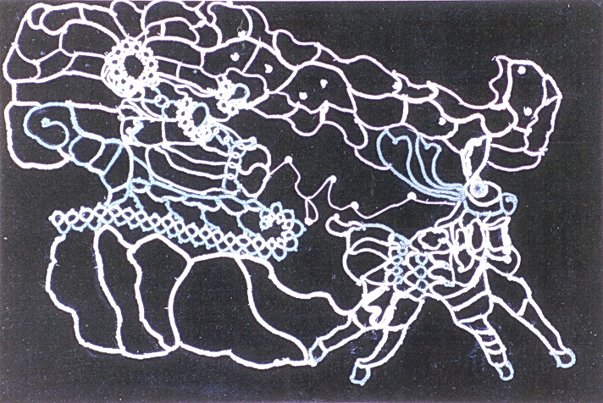
Ледяева Маша. 14 лет. «Северный олень»
Задача: Расширить возможности техники фриволите в различных областях применения декоративно-прикладного искусства, сохраняя традиции. Создать условия для обучающихся к творческому самовыражению.
Содержание. Теоретическая часть: Подбор и изучение материалов по выбранной теме. Современные тенденции в кружевоплетении.
Практическая часть: Работа над эскизами. Выбор орнаментального или сюжетного варианта композиции. Изготовление элементов композиции. Соединение фрагментов работы. Оформление дипломной работы.
Материалы: Иллюстрации изделий мастеров декоративно-прикладного искусства, работы выпускников, творческие работы педагога. Челноки, нитки «Ирис», крючок, игла, ножницы, схемы, бумага формата АЗ и А4, карандаш, основа для оформления изделия.

Работы обучающихся,
выполненные в технике фриволите
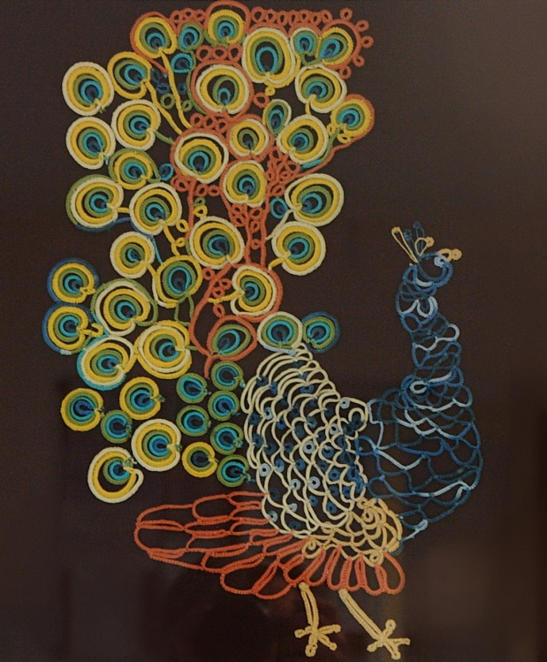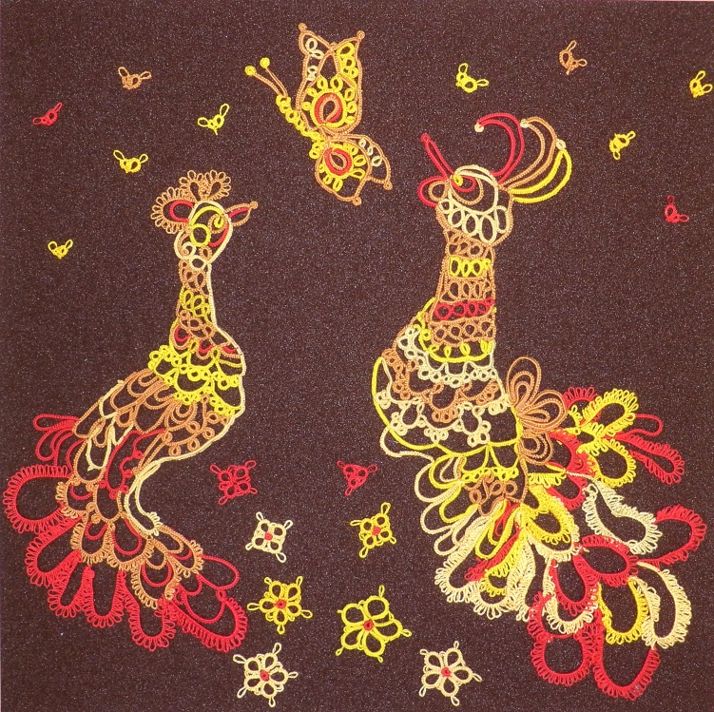
Медведева Вика 15 лет. «Павлин» Фокина Алёна 14 лет. «Жар птицы»
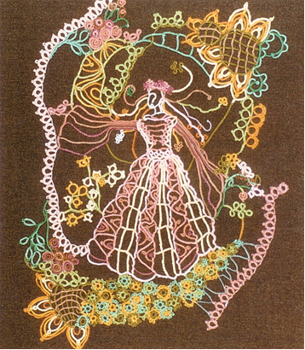
Бусел Аня. 13 лет. «Осенняя пора, очей очарование»
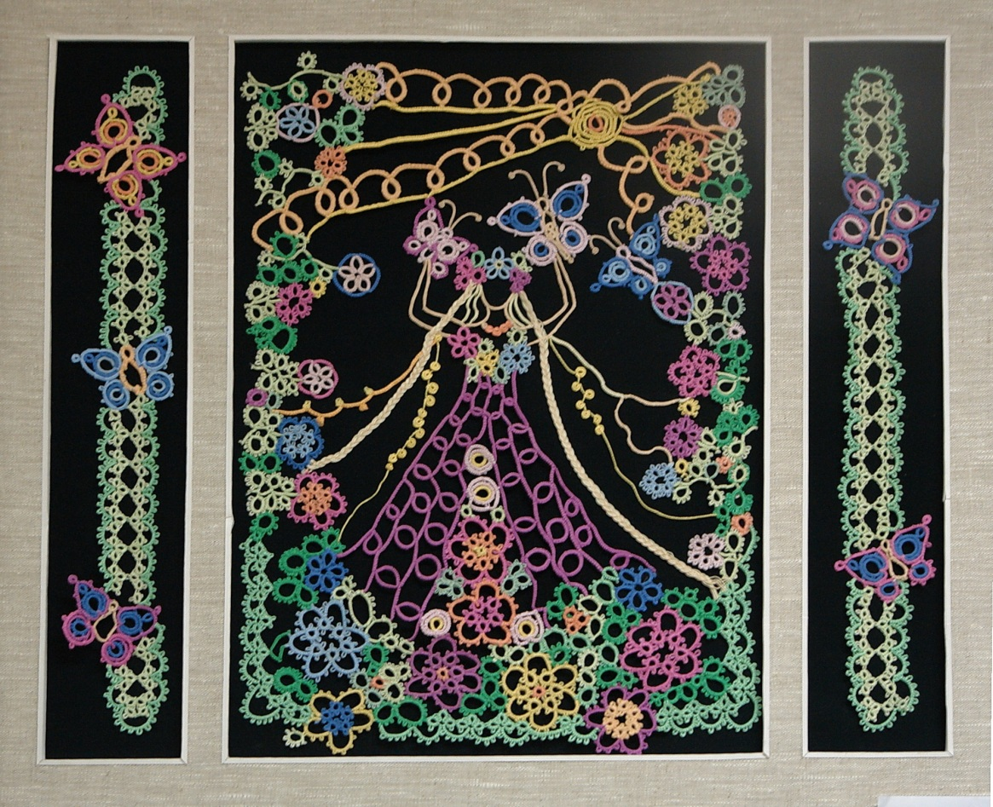
Шахматова Катя. 13 лет. «Весна-Красна»
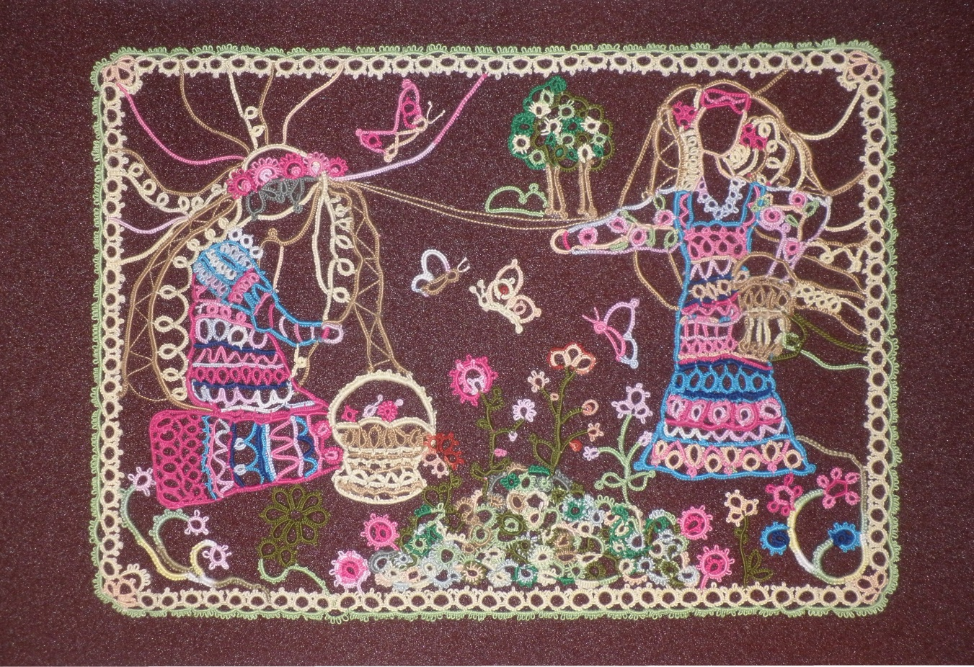
Идиятуллина Яна. 14 лет. «На полянке»

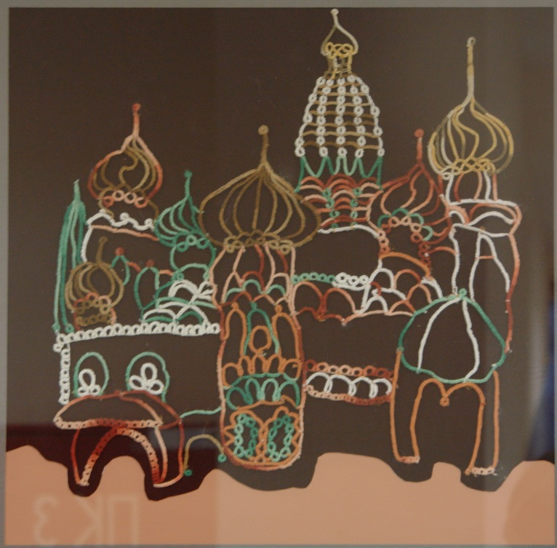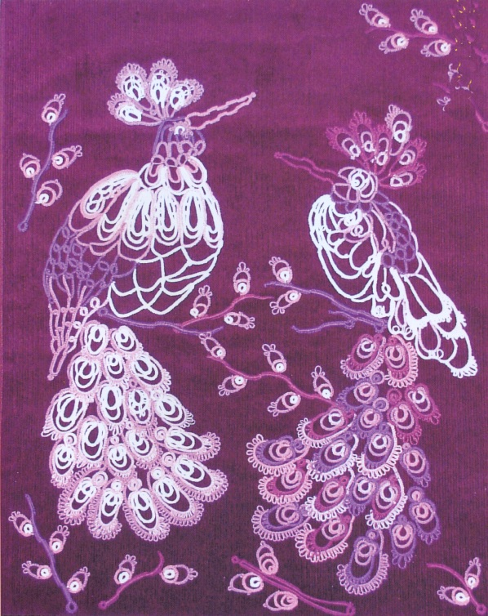
Абросова Катя. 14 лет. «Терема» Мясникова Алеся. 13 лет. «Птицы»

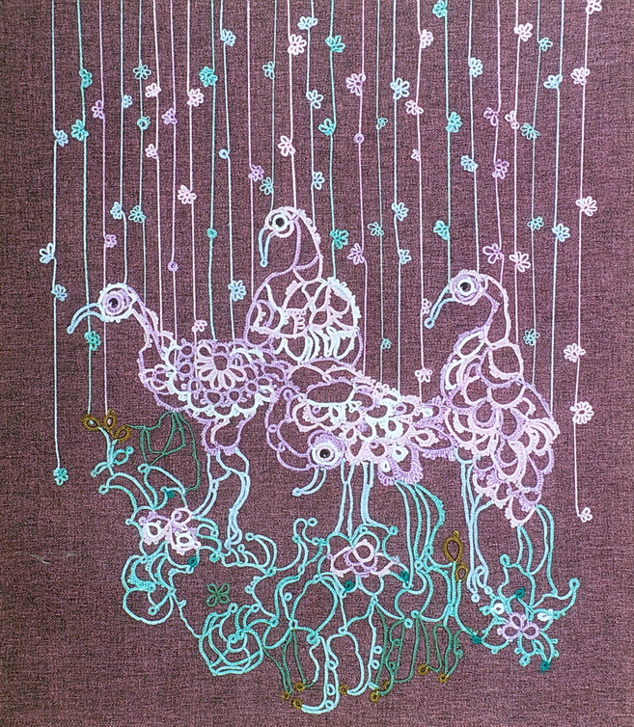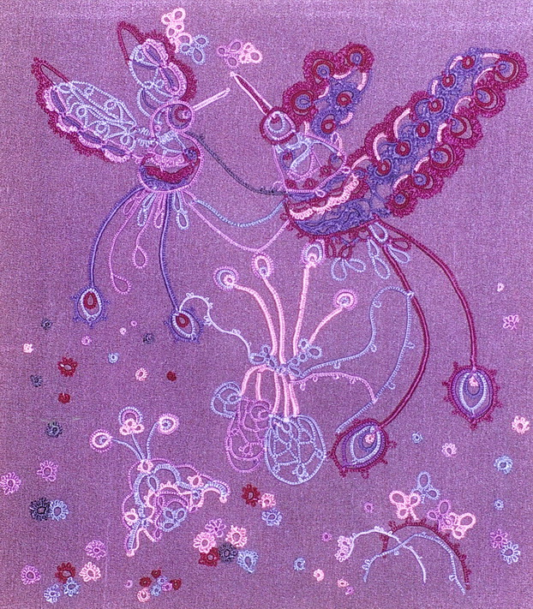
Галеева Альфия. 13 лет. «Фламинго» Балюн Вера. 14 лет. «Танец Колибри»

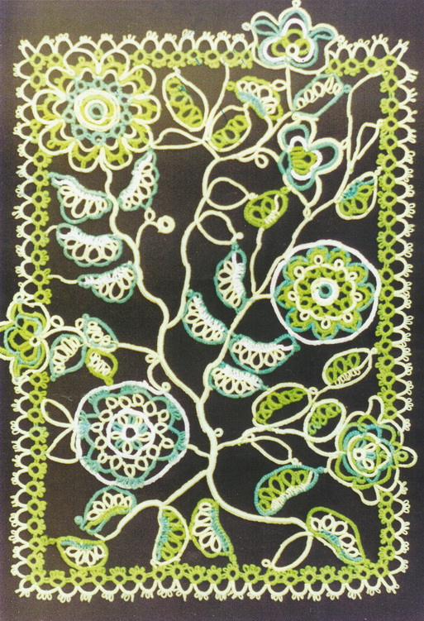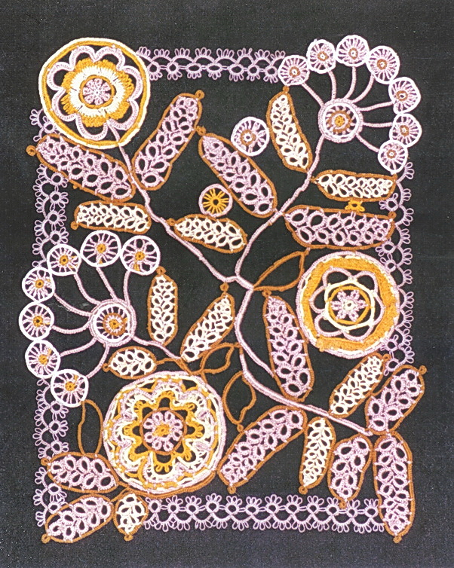
Айкина Марина. 13 лет «Лето» Русина Оля. 12 лет. «Осень»

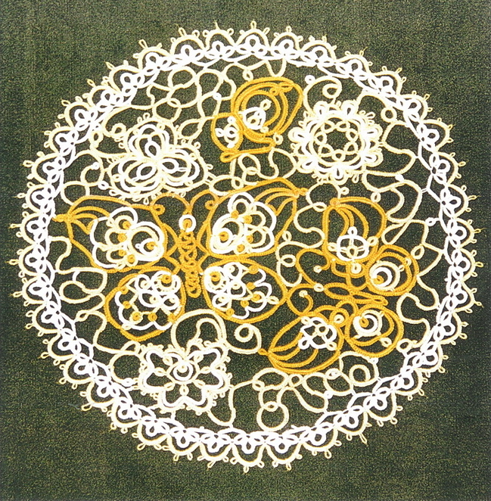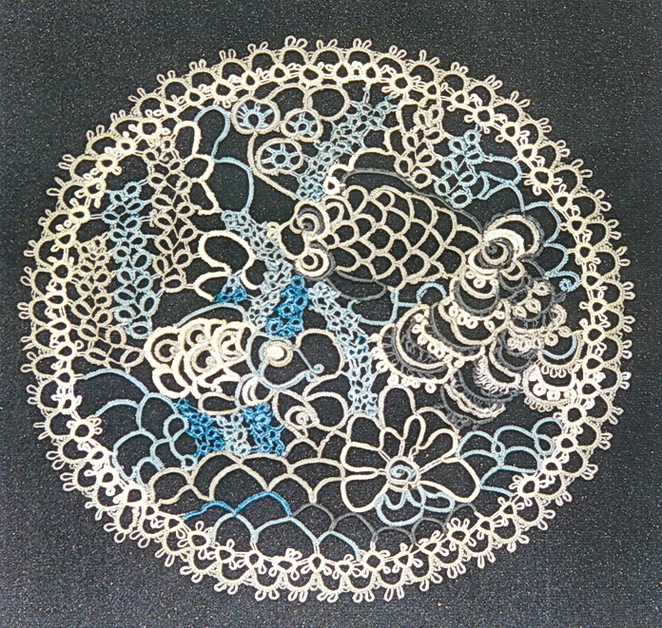
Мингазова Гульнара. 13 лет. «Бабочки» Айкина Саша. 12 лет. «Рыбки»

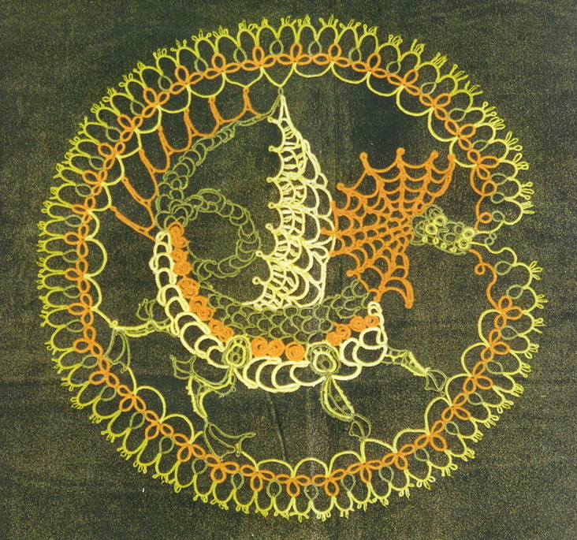
Габидуллина Зухра. 14 лет. «Дракон»

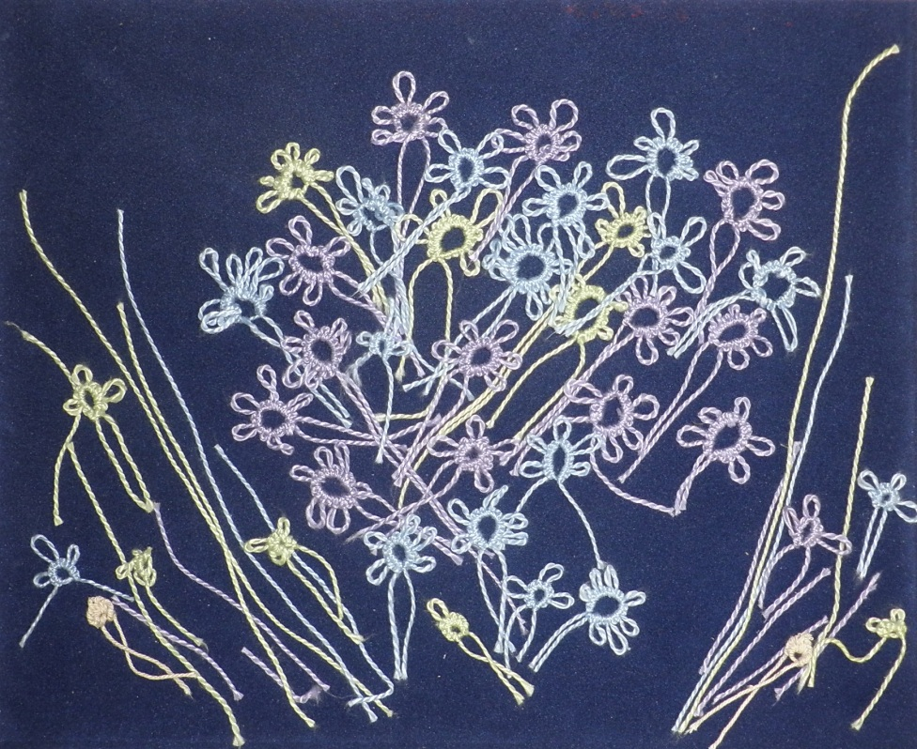
Лемьев Леонид. 15 лет. «Незабудки»
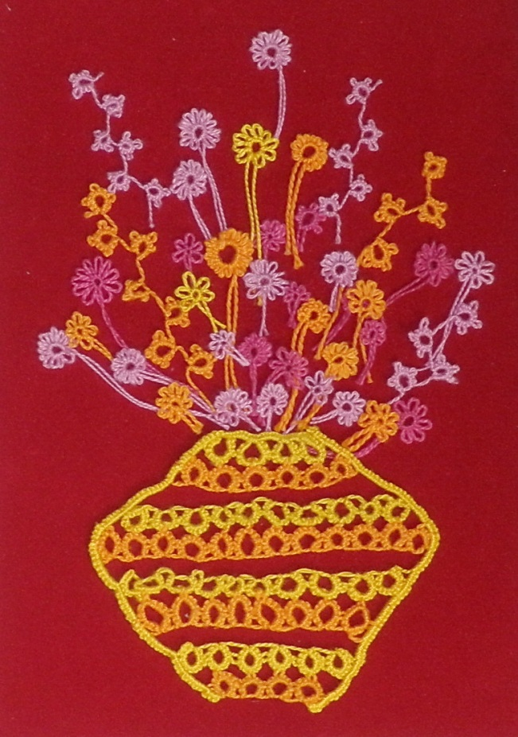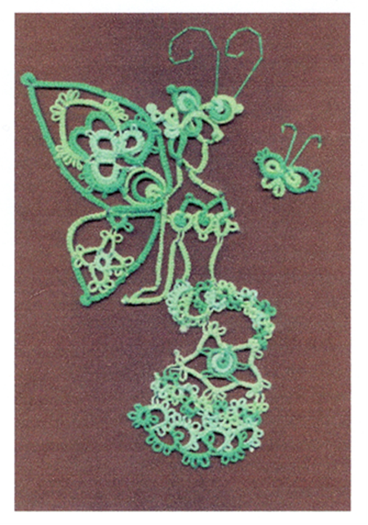
Мусик Аня. 14 лет «Букет» Минаев Алексей. 15 лет «Лесная нимфа»

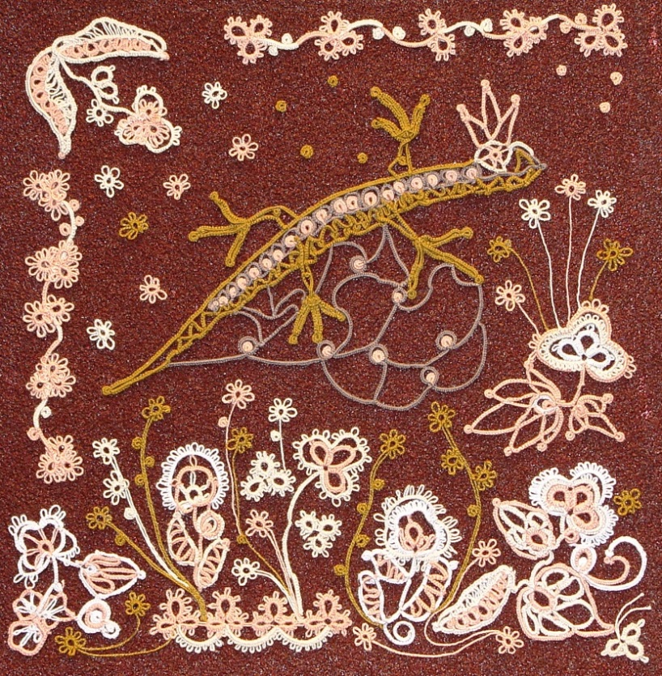
Спасенникова Лиза. 14 лет. «Медной горы хозяйка» Диплом XVI Международной выставки детского изобразительного творчества «РОЖДЕСТВЕНСКАЯ»
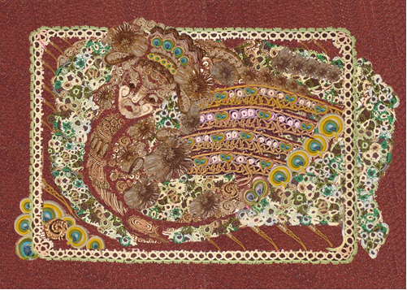
Бех Юлия (14 лет) «Птица Сирин» дипломом II степени в номинации
«Декоративно-прикладное творчество» Традиции и современность»
IX Всероссийского конкурса художественного творчества «ХРАНИТЕЛИ»
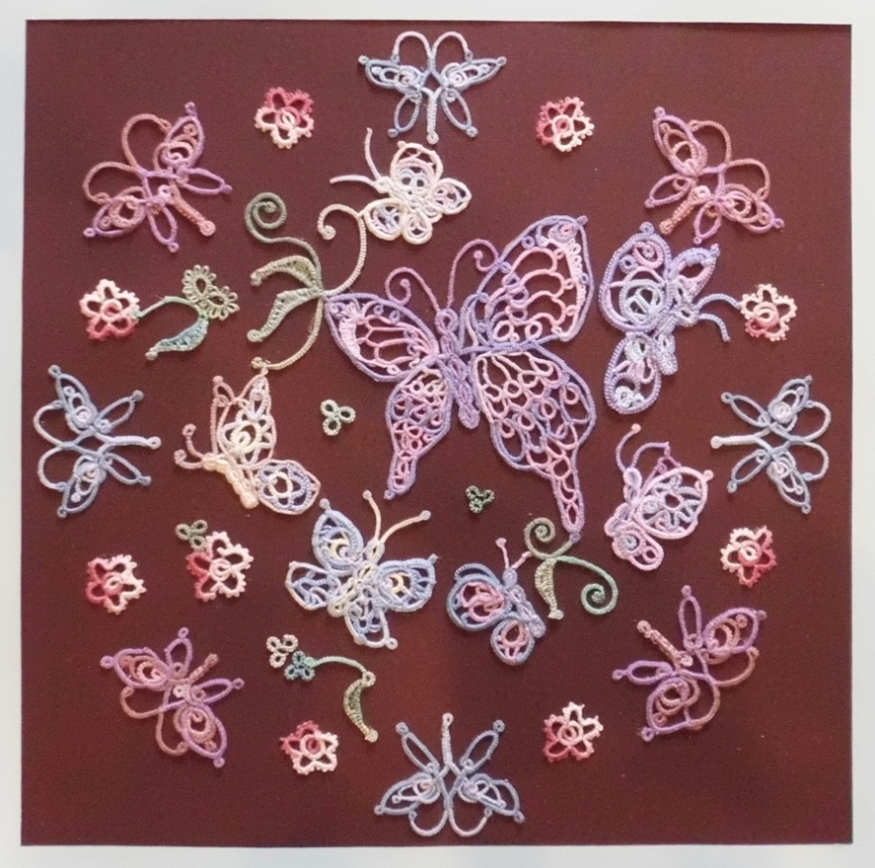
Кумаргалиева Юля. 14 лет. «Танец мотыльков»
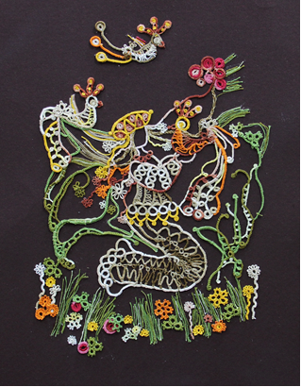
Мусик Анна. 14 лет. «Песня Осени»

Требования к работе.
Перед выполнением работы выполняется линейный эскиз и тоновой поиск.
В дальнейшей работе учитываются следующие условия, для достижения декоративного и стилистического единства:
- Введение орнамента по всей композиционной плоскости. Он внесет момент декора как такового и также будет выполнять роль связующего элемента, приведения отдельных изображаемых участков композиции к единому ансамблю.
- Необходимо также позаботиться о том, чтобы композиция не перегружалась и не была бы трудна для восприятия за счет введения усложненного орнамента, чтобы не получился обратный эффект.
• Выполнить декоративную композицию из уравновешенных, стилизованных фигур.
Создать стилистически целостное произведение. На единство стиля будут работать способы стилизации, способы подачи изобразительных линий в материале.
Работа должна быть максимально живой, эмоционально воздействовать на зрителя через цветовой строй и динамику движения линий.
- В работе над созданием композиции в технике фриволите обучающимся предлагается максимально проявить свою индивидуальность.
Пользуясь изученными декоративными приёмами, создать смысловую, стилистически целостную, эмоциональную, творческую работу.

5. Ресурсы.
Программа может быть реализована в художественных школах и школах искусств, так как в них учащиеся параллельно изучают предметы (рисунок, живопись, композицию, историю искусств), которые дают необходимую базу знаний, навыков, умений для её освоения.
Необходимые условия реализации инновационного опыта.
Кадровые ресурсы: квалифицированные преподаватели рисунка, живописи
композиции, декоративно – прикладной композиции, истории искусств.
Средства обучения:
• мультимедийная установка: экран, проектор, компьютер для применения информационно – коммуникационных технологий;
• магнитная доска для иллюстрационного материала на бумажном носителе;
• библиотека наглядного материала, книг, фильмов, коллекция презентаций, выполненных преподавателем, в электронном виде.
• использование ИКТ, создание своих и использование готовых презентаций для проведения мероприятий и непосредственной образовательной деятельности, пополнение видеотеки за счет ресурсов интернет – сайтов.
Наглядные пособия и таблицы, выполненные преподавателем к программе «Фриволите»:
Специальных учебников по фриволите для изучения в художественных школах нет. Поэтому при проведении занятий по кружевоплетению преподаватель сталкивается с необходимостью создания наглядного пособия, отражающего содержание программы и помогающего достигнуть главной цели обучения - научить посредством свободного владения техникой кружева воплощать свои творческие замыслы, а также самостоятельно находить технические приёмы плетения, расширяющие выразительные возможности фриволите.
В качестве наглядных пособий автором программы были разработаны учебно-методические таблицы, включающие изучение всех традиционных приёмов плетения, также были сделаны поиски новых приёмов, обогащающих фактуру кружева. Содержание таблиц, представлено в виде двух «гармошек», в общей сложности на 20 листах формата А3. Так же в виде «гармошек» выполнены пособия по стилизации природных и растительных форм в декоративной композиции. В качестве наглядностей могут быть использованы репродукции работ кружевниц, изделия фриволите, выполненные педагогом, детские работы прошлых лет, методические пособия, разработанные педагогом.
Образцы наглядностей, применяемых на занятиях

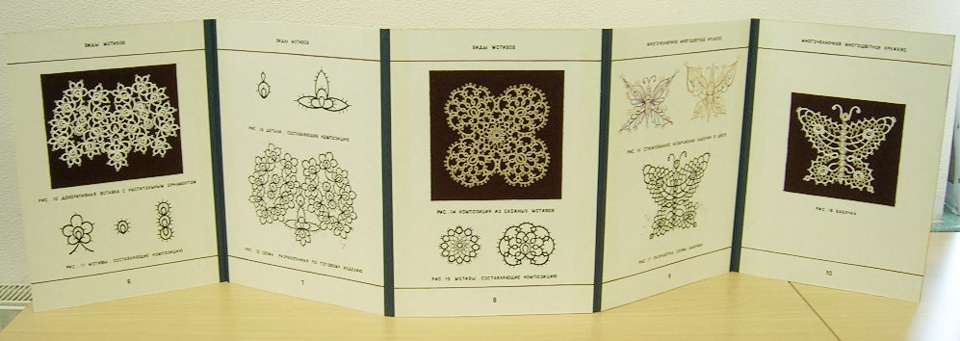
Развороты учебно-методических таблиц
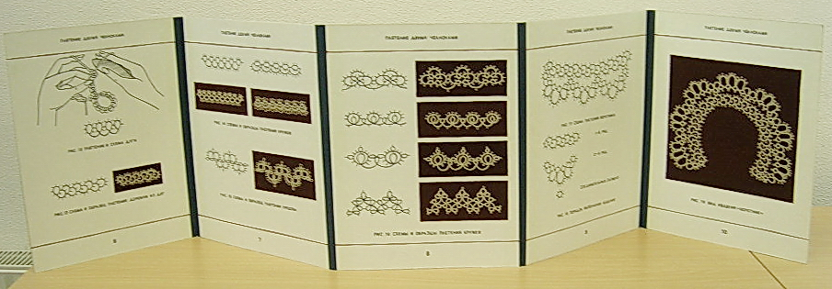
Развороты учебно-методических таблиц

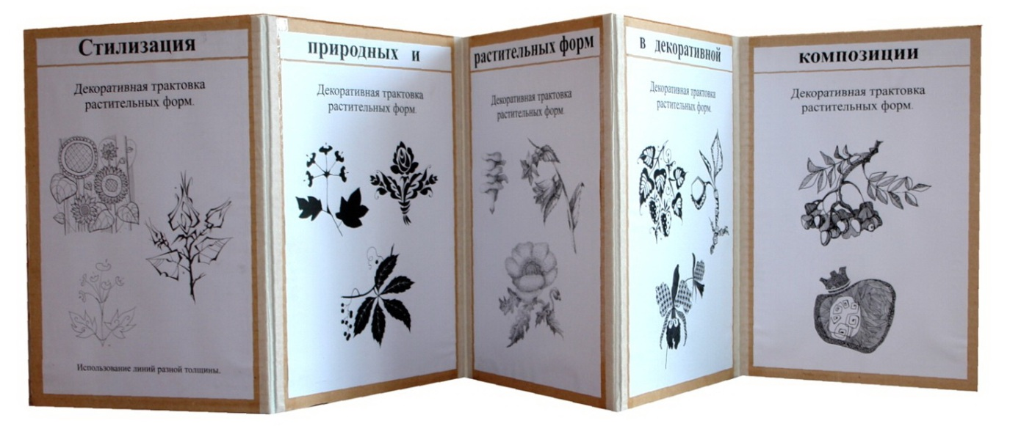

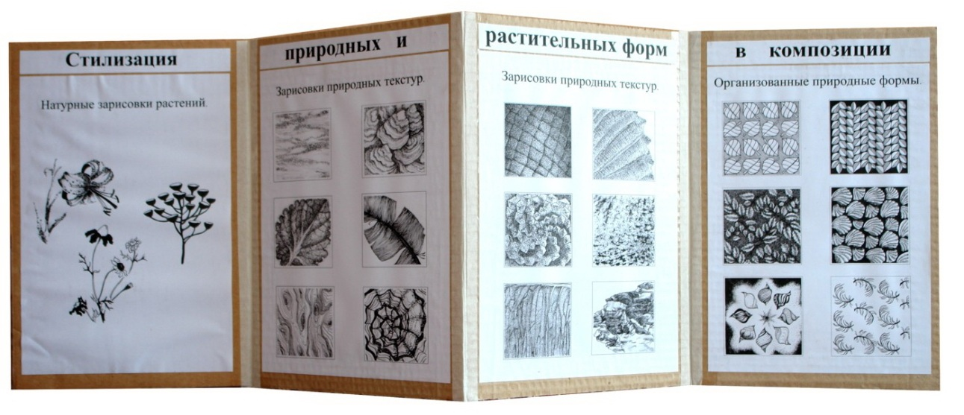
Развороты учебно-методических таблиц по стилизации
Содержание методических таблиц
Приложение № 1
Тема «Виды узлов. Плетение одним челноком»
Лист 1.
Рис. 1. Эскиз челнока.
Рис. 2. Выполнение прямого узла.
Лист 2.
Рис. 3. Прямой узел.
Рис. 4. Выполнение обратного узла.
Лист 3.
Рис. 5. Плетение и вид узла фриволите.
Рис. 6. Декоративное пико.
Лист 4.
Рис. 7. Плетение и схема кольца.
Рис. 8. Выполнения соединительного пико.
Лист 5.
Рис. 9. Пико Жозефина.
Рис. 10. Гераклов узел.
Рис. 11. Схемы и образцы плетения прошв.
Лист 6.
Рис. 12. Плетение и схема дуга.
Рис. 13. Схема и образец плетения дорожки из дуг.
Лист 7.
Рис. 14. Схемы и образцы плетения кружев.
Рис. 15. Схема и образец плетения прошвы.
Лист 8.
Рис. 16. Схемы и образцы плетения кружев.
Лист 9.
Рис. 17. Схема плетения воротника.
Рис. 18. Порядок выполнения изделия.
Лист 10.
Рис. 19. Вид изделия «воротник»
Приложение № 2
Тема «Виды мотивов»
Лист 1.
Рис. 1. Схема и образец трилистника и четырёхлистника.
Рис. 2. Схема и образец мотива овальной формы.

Лист 2.
Рис. 3. Схема и образец мотива «Цветок».
Рис. 4. Схема и образец мотива «Ромашка»
Лист 3
Рис. 5. Композиция из «трилистников» и дуг.
Рис. 6. Усложненный мотив круглой формы.
Лист 4.
Рис. 7. Схема композиции из мотивов.
Рис. 8. Мотивы, составляющие композицию.
Лист 5.
Рис. 9. Изделие выполненное по схеме с рисунка 7.
Лист 6.
Рис. 10. Декоративная вставка к платью с растительным орнаментом.
Рис. 11. Мотивы, составляющие композицию.
Лист 7.
Рис. 12. Мотивы составляющие композицию.
Рис. 13. Схема разработанная по готовому изделию.
Лист 8.
Рис. 14. Композиция из сложных мотивов.
Рис. 15. Мотивы, составляющие композицию.
Тема «Многочелночное многоцветное кружево»
Лист 9.
Рис. 16. Стилизованное изображение бабочки в цвете.
Рис. 17. Разработка схемы бабочки.
Лист 10.
Рис. 18. «Бабочка».
Приложение № 3
Тема «Стилизация природных и растительных форм в композиции»
Лист 1.
Натурные зарисовки растений.
Лист 2-3.
Зарисовки природных текстур.
Лист 4.
Организованные природные формы.
Приложение № 4
Тема «Стилизация природных форм в декоративной композиции»
Лист 1-5.
Декоративная трактовка растительных форм.
Приложение № 5
Тема «Стилизация природных и растительных форм в декоративной композиции»
Лист 1-3.
Декоративная трактовка мотивов животных.
Лист 4-6.
Стилизация. Вариант композиционного решения
Лист 7-8.
Стилизация. Сюжетно-тематическая композиция «Русь»
Лист 9.
Этапы создания сюжетно-тематической композиции «Русь»
Лист 10.
Выполнение сюжетно-тематической композиции «Русь. На полянке
Лист 11.
Процесс плетения кружева Фриволите по эскизу «Барашек.
Лист 12.
Этапы выполнения композиции «Барашек» в технике фриволите.
Лист 13.
Композиция «Павлин»
Лист 14.
Сюжетно-тематическая композиция
Приложение № 6
Тема «Цветовые сочетания»
Лист 1.
Цветовой круг
Лист 2.
Тоновая растяжка. Различия цветов по светлоте
Лист 3.
Краски зимы
Лист 4.
Краски осени
Методы и средства, применяемые при реализации проекта.
- Для формирования теоретических и практических знаний при реализации проекта применяется словесный метод обучения.
- Для развития наблюдательности, повышения внимания к изучаемым вопросам применяется наглядный метод обучения.
- Практический метод обучения применяется для развития умений и навыков у обучающихся.
- На этапе выполнения дипломной – творческой работы применяется метод самостоятельной работы (проектный метод).
- Для развития самостоятельности мышления, творческого подхода к работе применяется проблемно - поисковый метод обучения.
- Когда ученик ещё не готов к проблемному изучению темы, используется репродуктивный метод обучения.
Основные формы педагогического общения на уроках.
- Диалог, учитель предлагает обучающимся высказывать свою точку зрения.
- Монолог, при объяснении новой темы.
- Обмен мнениями по какой-либо определенной теме, где каждый участник высказывает свою точку зрения.
На уроках применяется индивидуально-групповая форма работы.
6.Партнёры.
- Преподаватель, библиотекарь, обучающиеся класса и школы, являющиеся непосредственными участниками реализации проекта.
- Директор образовательного учреждения – для изучения потребностей обучающихся с целью определения направлений реализации проекта.
- Преподаватели школы, учителя дополнительного образования, учителя общеобразовательных школ, ставшие участниками местного педагогического сообщества – для обмена опытом, профессионального общения.
- Специалисты Музейно-выставочного центра и художественных мастерских.
- Целевая аудитория.
Непосредственные реализаторы программы: обучающиеся художественного отделения ДШИ и классов преподавателя Седовой Т.В.
8. План реализации проекта.
Проект реализуется в 3- 4 классах на протяжении последних двух лет обучения на художественном отделении школы.
9. Ожидаемые результаты и социальный эффект.
1. Развитие творческих способностей, формирование социокультурных и изобразительных компетенций у моих учащихся.
2. Усвоение новых знаний и овладение новыми способами действий:
• самостоятельное использование различных декоративных приёмов, колористических решений;
- сформированное представление о средствах изобразительной выразительности;
- владение техническими навыками работы различными материалами, использование их для достижения максимальной выразительности;
- умение создавать эмоциональную и образную выразительность в работе;
- формирование устойчивого интереса к творческой деятельности, формирование креативного мышления, повышение интереса к занятиям в ДХШ.
2. Формирование художественного вкуса, духовных и эстетических идеалов.
3. Формирование меж предметной интеграции декоративно-прикладного искусства рисунка, живописи и композиции.
4. Создание благоприятных психолого-педагогических, методических условий для реализации проекта.
- Создание развивающей художественно-эстетической среды.
10. Оценка эффективности проекта.
Проект экономически эффективен, так как он строится на имеющейся материально – технической базе.
Мои выпускники при выполнении итоговой работы показали:
- сформированные технические навыки работы в технике фриволите;
- сформированные теоретические, технические, практические знания, умения и навыки в работе над стилизацией образов в декоративных композициях на языке узелкового кружева;
- сформирована любовь к декоративно - прикладному наследию своего народа, сформировано чувство вкуса и стиля;
- сформирован интерес к мировой и национальной классической художественной культуре;
- сформировано стремление к творческой деятельности, умение эстетически и нестандартно подходить к творческому процессу.
Наличие «инструмента», то есть ЗУН о создании разных колористических аккордов, декорировании в композиции, создании композиционного пространства, способствовали качественному выполнению творческих итоговых работ в живописи, графике, композиции.
Шесть выпускников темой итоговой работы выбрали сюжетную композицию в технике «фриволите», что показывает интерес к данному проекту.

11. Перспективы дальнейшего развития проекта.
Проект будет в дальнейшем реализовываться на уроках декоративно-прикладного искусства. Содержание проекта дополняется новыми заданиями, оттачивается. Задания, которые предлагаются обучающимся, дополняются методическим и теоретическим материалом, который помогает развивать художественные ЗУН, развивать культурную, образованную личность.
Литература.
- Вечерская А.Г. Фриволите. Курс практического плетения кружев челноками [Текст] / А.Г. Вечерская // Приложение к альманаху «Старожил Москвы» Вып. 1. – М, 1991.
- Даглдиян К. Декоративная композиция[Текст]/К.Даглдиян// Ростов-на-Дону «Феникс» 2010г.-314с.
- Декоративная работа с тканью. Каталог рисунков. Методические разработки в помощь руководителям кружков декоративно прикладного искусства и преподавателям школ [Рисунки]. – Свердловск, 1985.
- Ефимова Л.В., Белгородская Р.М. Русская вышивка и кружево [Текст] / Л.В. Ефимова, Р.М. Белгородская. – Собрание Государственного Исторического музея. – М.: Изобразительное искусство, 1982.- 352 с.
- Климова Т. Узорное вязание [Текст] / Т. Климова. – Сыктывкар: Коми книжное изд-во, 1978.- 58 с.
- Кузьмина М.А. Азбука плетения.– 2-е изд. [Текст] / М.А. Кузьмина. – М.: Легпромбытиздат, 1993.- 72 с.
- Курбатская Н.С. Вяжем кружево «Фриволите», вып. 3 [Текст] / Н.С. Курбатская.– М.: Автор, 1993.- 67 с.
- Курбатская Н.С. Фриволите. Сборник схем по зарубежным журналам. Авторские работы [Схемы] / Н.С. Курбатская. – М.: Химки: Школа Фриволите, 1992.- 52 с.
- Курс женских рукоделий [Текст]. – С.-Петербург.: Издание редакции журнала «Вестник моды», 1887.- 432 с.
- Лепина Т.П, Техника Вязания и плетения [Текст] / Т.П. Лепина. – С.-Петербург.: Эгос,. 1993.-43 с.
- Логвиненко Г. М. Декоративная композиция. Учебное пособие для вузов [Текст] / Г.М. Логвиненко.- М.: Гуманитарный издательский центр. «Владокс», 2008.-144 с.
- Лузин В. Способ создания художественного образа.[Текст]// В Лузина// Художественная школа.- 2008. -№ 2 (23). – С. 10 - 15
- Мортон Л. Фриволите/пер. с англ. [Схемы] / Л. Мортон. – М.: Издательский дом «Ниола 21-й век», 2004.-112 с.
- Популярная художественная энциклопедия: Архитектура. Живопись. Скульптура. Графика. Декоративное искусство [Рисунки] / Под. ред. В.М. Полевого. – М.: Советская Энциклопедия. Книга 2, 1986.- 675 с.
- Паранюшкин Р.В. Композиция. Школа изобразительных искусств. [Текст] /Р.В. Паранюшкин //Ростов – на – Донк. Феникс 2005.-79с.
- Рожкова А.И. Кружевоплетение на коклюшках [Текст] / А.И. Рожкова. – М.: Знание, 1993.-328 с.
- Рукоделие: Популярная энциклопедия [Текст] / ред. И.А. Андреева. – М.: Большая Российская энциклопедия, 1993.- 600 с.
- Рукоделие. [Схемы] / Приложение к журналу «Стиль». – С.-Петербург, 1992.-15 с.
- Свирина Г.А. Фриволите [Текст] / Г.А. Свирина.– Екатеринбург.: Малое изд-во «Старт», 1992.- 66 с.
- Сокольникова Н.М. Основы композиции. Изобразительное искусство. [Текст]// Н.М. Сокольникова// Обнинск, Издательство «Титул» 1996.-79с.
- Стилизация в декоративно – прикладном искусстве: Методические рекомендации для студентов ХГФ [Таблицы] / Автор - сост. Т.Н. Тропина.- Новосибирск: Изд.НГПУ, 2004.- 44 с.
- Фалеева В.А. Русское плетеное кружево [Текст] / В.А. Фалеева. – Л.: Художник. РСФСР, 1983.- 328 с.
- Фриволите. Альбом по фриволите [Схемы]. – Екатеринбург, Малое изд. «Старт», 1993.-54 с.
- Фриволите по журналам разных стран и лет [Схемы]. – М.: Химки: Школа фриволите, 1992.-134 с.
- Фриволите. Сборник схем для обучения технике вязания фриволите [Схемы]. – М.: Химки: Школа фриволите, 1992.- 124 с.
- Фриволите. Уникальный практический опыт для рукодельниц [Схемы] / Приложение к альманаху. «Старожил Москвы». Вып. 2, - М.: 1992.- 28 с.
- Фриволите. Технология плетения, схемы и рисунки салфеток, воротников, кружевных прошв [Схемы]. – Екатеринбург, Малое изд. «Старт», 1993.- 63 с.
- Цветкова Н.Ф. Познакомьтесь – Фриволите [Текст] / Н.Ф.Цветкова // Сделай сам.- 1992.- № 1.- С. 90 – 108.
- Шенер Ф. Кружево. Технология ручного и машинного изготовления [Текст] / Ф.Шенер. – М.: Легпромиздат, 1990.- 643 с.
- Шитье и рукоделие: Энциклопедия [Текст] / Под ред. И.А. Андреевой. – М.: Большая российская Энциклопедия, 1994.- 778 с.
- Энциклопедический словарь юного художника [Текст].- М.: Педагогика, 1983.- 436 с.

